Ваш путь к финансовому здоровью и
благосостоянию начинается здесь



РАБОЧАЯ ТЕТРАДЬ
ваш инструмент для создания личной финансовой стратегии

Выполняйте задания, фиксируйте вопросы – все это приведет вас к созданию осознанной стратегии финансовой жизни.

Это большая и удивительная работа, которая сделает вас и мир вокруг лучше

КОНСУЛЬТАЦИИ ОПЫТНЫХ НАСТАВНИКОВ



Не забывайте, что в клубе «Финансовое здоровье» у вас есть возможность создать и реализовать свою финансовую стратегию вместе с поддержкой опытных финансовых коуч-консультантов!

ФИНАНСОВАЯ ДИАГНОСТИКА

Чтобы отследить свой прогресс пройдите финансовую диагностику в начале и в конце курса.

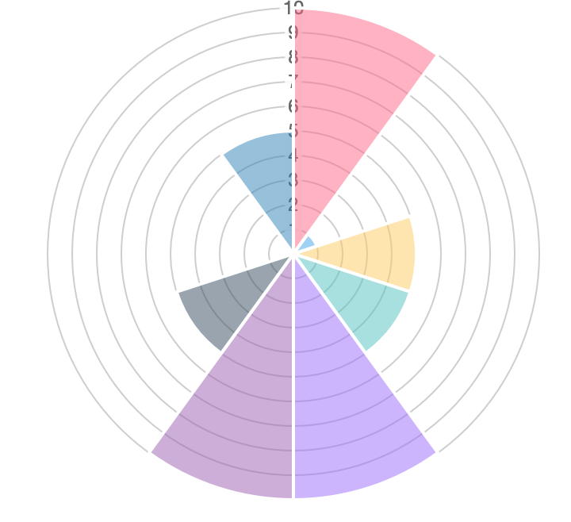

Мой результат финансовой диагностики | На старте | На финише
Мой результат финансовой диагностики | Напишите здесь ваш результат финансовой диагностики в баллах

Визуализируйте пошаговую работу. Распечатайте или нарисуйте колесо финансового баланса, повесьте на видном месте и от руки, карандашом, – добавляйте свои достижения!

Это ваша мотивация и благодарность самому себе

МАРШРУТ СОЗДАНИЯ ФИНАНСОВОЙ СТРАТЕГИИ
Используйте эту таблицу, как чек-лист. Сказано-сделано!

Модуль | Шаг | Исполнение
- Финансовые цели | 1.1 Прояснение ценностей
- Финансовые цели | 1.2 Виденье будущего
- Финансовые цели | 1.3 Финансовые цели
- Финансовые цели | 1.4 Мотивация
- Денежные потоки | 2.1 Общие принципы организации семейного бюджета
- Денежные потоки | 2.2 Оптимизация расходов
- Денежные потоки | 2.3 Банковские сервисы и налоговые вычеты
- Денежные потоки | 2.4 Освобождаем место
- Финансовые привычки | 3.1 – 3.4 Внедрение финансовых привычек
- Финансовые привычки | 3.1 – 3.4 Внедрение финансовых привычек
- Финансовые привычки | 3.1 – 3.4 Внедрение финансовых привычек
- Финансовые привычки | 3.1 – 3.4 Внедрение финансовых привычек
- Финансовая защита | 4.2 Финансовая подушка безопасности
- Финансовая защита | 4.3 – 4.4 Защита жизни и активов
- Активы и обязательства | 5.1 Баланс активов и обязательств
- Активы и обязательства | 5.2 Ваши активы
- Активы и обязательства | 5.3 Ваши обязательства
- Активы и обязательства | 5.4 Оптимизация структуры
- Деньги и психология | Работа с установками и ограничениями
- Управление кредитной нагрузкой | 7.1 Кредиты и займы
- Управление кредитной нагрузкой | 7.2 Оптимизация долговой нагрузки
- Основы инвестиций | 8.1 Финансовые рынки
- Основы инвестиций | 8.2 Законы и правила инвестирования
- Основы инвестиций | 8.4 Инвестиционный портфель
- Финансовая независимость | 9.2 Государственная пенсия
- Финансовая независимость | 9.4 Финансовая независимость
- Личная финансовая стратегия | Точки сборки

МОДУЛЬ №1


ФИНАНСОВЫЕ ЦЕЛИ
.

Финансовая стратегия вашей жизни помогает двигаться к вашим целям, правильно расставлять приоритеты и принимать грамотные, взвешенные решения.

Работа с финансовыми целями не такая простая задача, потому что финансовые цели должны соответствовать будущим планам, а они, в свою очередь зависят от ваших ценностей.

Над этим и поработаем в первом модуле.
Ценности. Планы. Цели

ШАГ 01.01. ПРОЯСНЕНИЕ ЦЕННОСТЕЙ


ПРАКТИКА «МИЛЛИОН ДОЛЛАРОВ»

Представьте, что у вас есть миллион (десять, сто миллионов) долларов.

Ответьте на вопросы

- На что я его потрачу?
- Какая потребность стоит за каждой покупкой?
- Какой ценности станет больше в моей жизни, если у меня будет это?

Используйте таблицу для удобства. Шаблон и пример ниже.
Что куплю на 1 млн. $  (вещь/актив/услуга) | Зачем мне это? | Какая ценность под этим лежит? Какой ценности станет больше в моей жизни?

Пример:

Что куплю на 1 млн. $ (вещь/актив/услуга) | Зачем мне это? | Какая ценность под этим лежит? Какой ценности станет больше в моей жизни?
Дом на берегу моря | Хочу жить в теплой стране | Комфорт
Инвестиции в недвижимость | Получать пассивный доход | Свобода
Porsche | Ездить на крутой тачке | Понты
Отправлю детей учиться в Англию | Хочу, чтобы они жили в другой стране | Дети, семья
Кругосветное путешествие | Хочу посмотреть мир, сделать фотографии разных уголков | Творчество
Открою бизнес | Реализовать свою бизнес-идею | Богатство /Самореализация
Передам часть денег на благотворительность | Помочь больным детям | Благотворительность

ШАГ 01.02. ВИДЕНИЕ БУДУЩЕГО

ПРАКТИКА «ДЕНЬ ИЗ МОЕЙ ЖИЗНИ»

Попробуйте представить себе один день из своей жизни через 7 лет, 3 года и 1 год.
Опишите в форме эссе на одной-двух страницах.
Вопросы-помощники:
- С чего начался ваш день?
- Какое самое яркое впечатление дня?
- Где вы находитесь?
- Что и кто вас окружает, о чем говорят люди, находящиеся рядом?
- Как и над чем вы работаете?
- Каких результатов вы достигли?
- Каковы источники ваших доходов?
- Какие проблемы вам удалось решить?
- Как вы отдыхали?
- Каково главное событие дня?

через 7 лет
Сегодня ________ марта 20___ года, мне __ лет
через 3 года
Сегодня ________ марта 20___ года, мне __ лет
через год
Сегодня ________ марта 20___ года, мне __ лет

ШАГ 01.03. ФИНАНСОВЫЕ ЦЕЛИ
Заполните таблицу

Для финансовых вычислений используйте дополнительный файл «01.03. Таблица целей Y.xlsx» (вставить ссылку на файл)

Параметр | Цель №1 | Цель №2 | Цель №3
Важность, приоритет, почему? | Высокий приоритет, пенсии от государства не будет, это моя ответственность
Что я хочу?  Опишите вашу цель | Пассивный доход 100 000 рублей в месяц
Зачем мне достигать этой цели? Что это мне даст? | Чтобы сохранить качество жизни после того, как перестану работать
Когда мне нужно достичь цели и почему?  Поставьте срок | 2040 год
Сколько стоит моя цель сейчас? | Капитал в 25 000 000 рублей
Сколько будет стоить моя цель к нужному сроку | Капитал в 55 млн рублей
Какие сейчас ресурсы у меня есть для достижений цели? | 2 000 000 рублей
Сколько необходимо откладывать каждый месяц? | Примерно 50 000 рублей
Буду ли я использовать заемные средства и в каком объеме? | Нет

Выводы
Напишите итоговые выводы о своих целях
ШАГ 01.04. МОТИВАЦИЯ ДЛЯ ДОСТИЖЕНИЯ ЦЕЛЕЙ


ПРАКТИКА «СИЛА МАЛЕНЬКИХ ШАГОВ»

- Возьмите свою ближайшую большую цель
- Разбейте ее над подцели
- Заполните таблицу с ответами на вопросы

Вопрос | Ответ
Моя большая цель
Локальная цель на 1-3 месяца (1-й уровень)
Что меня не устраивает в текущем положении, почему я хочу его изменить?
Что меня мотивирует в движении к моей локальной цели?
Какие действия мне необходимо совершить, чтобы получить нужный результат за 1-3 месяца?
Какие препятствия могут возникнуть на пути к локальной цели?
Какие ресурсы мне нужны, чтобы преодолеть эти препятствия?
Какое вознаграждение я получу за достижение цели?

Выводы
Напишите итоговые выводы о своих целях

МОДУЛЬ №2



ДЕНЕЖНЫЕ ПОТОКИ

Денежные потоки – это то, что создает энергию, импульс для реализации вашей финансовой стратегии.

Работа с денежными потоками – это работа с бюджетом.
За ним стоят не только цифры, но и ваше потребительское поведение. Ваши эмоции. Здесь много рутины, много дисциплины. И именно тут начинается видимый результат.

Второй модуль.
Бюджет. Налоги. Пространство

ШАГ 02.01. ОБЩИЕ ПРИНЦИПЫ ОРГАНИЗАЦИИ СЕМЕЙНОГО БЮДЖЕТА

Напишите развернутые ответы по трем пунктам

- Выберите удобный способ ведения учета расходов и доходов и поясните свой выбор. Опишите конкретные инструменты, программы и способы учета и почему для вас удобен именно такой способ (по аналогии с примерами)
Пример. Ежедневные траты веду в CoinKeeper + использую отчеты по СМС от банка, планы – в Excel. Это позволяет не забыть ежедневные расходы, занести на смартфоне, а отчеты и планирование – в таблицах, там удобнее анализировать.

Мой способ:

- Старайтесь записывать свои расходы и доходы в течение недели выбранным способом. Насколько он показался вам удобным?
Мои выводы:

- В процессе ведения учета фиксируйте свое эмоциональное отношение к этому процессу. Наблюдайте, когда возникает удовлетворение или усталость, или скука, или раздражение от этого процесса. Как думаете, с чем это связано? Что может вам помочь в продолжении процесса ведения учета?
Мои чувства:

ШАГ 02.02. ОПТИМИЗАЦИЯ РАСХОДОВ


Выберите 1-3 статьи расходов для оптимизации и придумайте способы сокращения расходов, а также укажите на какую цель пойдут сохраненные средства оптимизация

 | Статья 1 | Статья 2 | Статья 2
Способы оптимизации расходов
Какую сумму в месяц я смогу сберечь за счет оптимизации
На какую цель я направлю эти деньги?

ШАГ 02.03. БАНКОВСКИЕ СЕРВИСЫ И НАЛОГОВЫЕ ВЫЧЕТЫ

БАНКОВСКИЕ КАРТЫ

- Составьте сравнительную таблицу по своим картам, чтобы определить какие дополнительные доходы могут приносить вам банковские карты.

- Сделайте выводы по проведенному анализу. Какими картами будете продолжать пользоваться? Какие карты подходят для разных категорий расходов?

- Проанализируйте предложения по картам от банков и выберите выгодную карту под ваши параметры. Обращайте внимание на тарифы и комиссии за пользование картой.

Банк | Тип карты: кредитная, дебетовая | Стоимость годового обслуживания | Стоимость СМС информирования | Суммы расходов по карте в месяц | % на остаток | % кэшбэка на категории товаров | Начисление миль авиакомпаний | Дополнительные преимущества

Мои выводы:

НАЛОГОВЫЕ ВЫЧЕТЫ

- Посчитайте уплаченный за предыдущие три года НДФЛ.

- Проанализируйте, по каким расходам вы можете получить налоговые вычеты.

- Начните собирать документы для получения налоговых вычетов за прошедший год.

Вид вычета | Расходы за год | Размер вычета | Документы
Социальный
(лечение, обучение, пенсионные накопления, страхование жизни)
Имущественный
(покупка / продажа недвижимости)
Инвестиционный
(на доход / на взнос)

ШАГ 02.04. ОСВОБОЖДАЕМ МЕСТО



- Проведите расхламление в своей квартире: отберите те вещи, которые надо выбросить. Отберите вещи, которые можно продать и заработать деньги.
- Если успеете, то выставите собранные ненужные вещи на продажу на бесплатных досках объявлений. Воспользуйтесь при написании объявления рекомендациями.
- В качестве отчета по домашнему заданию, приложите фотографии вещей, от которых вы освобождаете свое жизненное пространство. Если успеете продать что-либо из вещей, также укажите сумму, которую удалось получить за эту продажу и цель, на которую вы направите эти деньги.

Список вещей на выброс:

- …
- …
- …
- …

Список вещей на продажу

Вещи | За сколько можно продать | Куда направлю деньги от продажи

МОДУЛЬ №3


ФИНАНСОВЫЕ ПРИВЫЧКИ

Думай глобально, действуй локально.

Есть стратегия – это виденье куда мы идем,
а есть тактика – это конкретные действия.

В организации финансов, также как в здоровом теле, залог успеха — это привычки. Осознанная работа с деньгами – не на один раз, это навсегда, это образ жизни.

На третьем модуле работаем над этим
Привычки и образ жизни

ШАГ 03.01-04. ВНЕДРЕНИЕ ПОЛЕЗНЫХ ФИНАНСОВЫХ ПРИВЫЧЕК

- Проработайте шесть пунктов для финансовой привычки, которая для вас важна.

- Для этого используйте в том числе ответы на те вопросы, которые указаны в конце каждой темы данного модуля в итоговом упражнении.

- Сведите все в короткую простую таблицу

Что вы хотите внедрить / изменить

____________________________

 | Личные | Социальные | Структурные
Мотивация
Навыки

Дополнительное задание

Напишите мини-эссе по вопросам

- Какую полезную финансовую привычку вы выбрали?
- В чем, как вы считаете, ваша выгода и мотивация внедрения этой привычки?
- Как организовали процесс ее внедрения (напоминания, награды, пропуски, причины)?
- Как вы себя чувствовали в процессе внедрения привычек, что заметили за собой, какие положительные или отрицательные эмоции испытывали?
- Какой результат от внедрения этой привычки вы уже получили?

МОДУЛЬ №4



ФИНАНСОВАЯ ЗАЩИТА

Создавать свою финансовую стратегию – это как строить дом. Фундамент – ключевой элемент, без которого невозможно двигаться дальше.

Это ваша безопасность. Безопасность – это главное.

На четвертом модуле создаем защиту

РЕЗЕРВ. РИСКИ. СТРАХОВАНИЕ

ШАГ 04.01. ЖИЗНЕННЫЕ РИСКИ

Чтобы понять, какова ситуация с финансовой защитой в вашей жизни, рекомендуем заполнить первые три строчки таблицы, представленной ниже:
- риски, которые уже застрахованы,
- риски, которые нужно застраховать, величина покрытия (страховой суммы).
Остальные будем заполнять по мере прохождения следующих материалов

КАТЕГОРИЯ РИСКА | ЖИЗНЬ | ЗДОРОВЬЕ | ИМУЩЕСТВО
Риски, которые уже застрахованы | - | - | -
Риски, которые нужно застраховать | - | - | -
Величина покрытия (страховой суммы) | - | - | -
Вариант защиты (продукт/решение) | - | - | -
Страховая компания | - | - | -
Стоимость полиса (защиты) | - | - | -

ШАГ 04.02. ФИНАНСОВАЯ ПОДУШКА БЕЗОПАСНОСТИ

Поработайте над расчетами
финансового резерва

Выберите один из вариантов действий:
- отталкиваясь от срока (Вариант 1)
- отталкиваясь от ежемесячных сбережений (Вариант 2).

Рассчитайте выбранный вариант с помощью файла в Excel.
Если разбиваете на 2 этапа (из-за долгов), то пропишите первый этап.

Необходимая сумма резервного фонда (заполнить)
Доходность накопительного депозита (заполнить)
Вариант 1
Через сколько месяцев я хочу накопить резервный фонд (внесите цифру)
Для этого мне нужно откладывать ежемесячно (рассчитывается автоматически)
Вариант 2
Я буду откладывать ежемесячно (внесите цифру)
Через сколько месяцев накоплю резервный фонд (рассчитывается автоматически)

Для накопления и хранения резервного фонда я буду использовать следующий(ие) инструмент(ы)

- ___________________________________________

- ___________________________________________

- ___________________________________________

ШАГ 04.03-04. ЗАЩИТА ЖИЗНИ И АКТИВОВ

Ваша задача – провести анализ существующей защиты жизни, здоровья и активов и понять потребности в ее улучшении и оптимизации.
Для этого предлагаем заполнить таблицу, шаблон которой (с примером заполнения) вы найдете ниже.

Страховая защита
Что защищаем? | Как защищаем | Желаемая защита | Текущая защита | Доп. защита | Комментарий | Стоимость защиты
Жизнь и здоровье | Страхование от НС | 5 000 000 ₽ | 2 000 000 ₽ | 3 000 000 ₽ | Нужен дополнительный полис страхования жизни | 25 000 рублей в год
Трудоспособность | Страхование от НС | 1 000 000 ₽ | 1 000 000 ₽ | - ₽ | Не требуется
Здоровье (медицинские расходы) | ДМС от работодателя | Здоровье + стоматология | Здоровье | Расходы на стоматологию | Доп. защита не требуется
Получение образования | НСЖ | 1 000 000 ₽ | - ₽ |  |  | 100 000 рублей в год в течение 10 лет
Выплаты по потребительскому кредиту | Страхование жизни | 500 000 ₽ | 500 000 ₽ | - ₽ | Доп. защита не требуется
Недвижимость | Страхование имущества | 5 000 000 ₽ | 2 500 000 ₽ | 2 500 000 ₽ | добавить домашнее имущество и гражданскую ответственность | 15000 рублей в год

Страховая защита
Что защищаем? | Как защищаем | Желаемая защита | Текущая защита | Доп. защита | Комментарий | Стоимость защиты

Для необходимых рисков подберите страховую компанию и конкретный полис, который удовлетворяет требуемой защите

Компания | Продукт | Риски | Страховая сумма | Страховой взнос

МОДУЛЬ №5

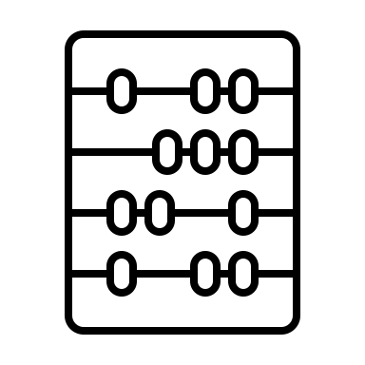

АКТИВЫ И ОБЯЗАТЕЛЬСТВА

Для реализации стратегии нужны ресурсы.
Ресурсы должны быть управляемы: достаточны и без балласта, который тянет корабль на дно.

На пятом модуле разбираемся с собственным капиталом
ИМУЩЕСТВО. ДОЛГИ. БАЛАНС

ШАГ 05.01. БАЛАНС АКТИВОВ И ОБЯЗАТЕЛЬСТВ

Составьте предварительный баланс ваших активов и обязательств.
В следующих темах мы разберем структуру активов и обязательств более подробно.

АКТИВ баланса |  | ПАССИВ баланса
Актив | Стоимость | Обязательство | Размер
 |  | Итого, обязательства | - ₽
 |  | Собственный капитал
 |  | Собственный капитал
ИТОГО |  | ИТОГО

- Оцените финансовую ситуацию:

  - Активы больше, чем обязательства минимум на 50% 
  - Активы примерно равны (плюс минус 20%) обязательствам

  - Активы меньше обязательств

- Опишите в свободной форме вашу оценку ситуации с активами и кредитами. Какие действия и инструменты привели вас в эту ситуацию? Что стало ее причиной?

Моя ситуация:

ШАГ 05.02. ВАШИ АКТИВЫ

Ваша задача с помощью приложенной таблицы провести полный анализ структуры ваших активов, их рентабельности и других параметров.
Пример:

Активы | Тип | Владелец | Класс активов | Риск | Ликвидность | Сумма | Доля | Доходн.,  % годовых
Квартира | жиз | муж | недвижимость | низкий | низкая | 5 500 000 ₽ | 36% | 0,00%
Депозит (рез.фонд) | жиз | общ | деньги | низкий | высокая | 500 000 ₽ | 3% | 4,00%
ИИС | инв | жена | облигации | низкий | низкая | 800 000 ₽ | 5% | 15,00%
Акции (через фонды) | инв | муж | акции | высокий | высокая | 3 000 000 ₽ | 20% | 17,00%
Облигации | инв | муж | облигации | высокий | высокая | 5 446 322 ₽ | 36% | 14,75%
 |  |  |  |  |  | 15 246 322 ₽ |  | 9,53%

Моя структура активов

Активы | Тип | Владелец | Класс активов | Риск | Ликвидность | Сумма | Доля | Доходн.,  % годовых

ШАГ 05.03. ВАШИ ОБЯЗАТЕЛЬСВА

Сведите в одну таблицу все ваши обязательства. На следующих занятиях мы будем прикидывать варианты оптимизации вашего финансового баланса и структуры обязательств.

Вид обязательства | Начальная сумма долга | Текущая сумма долга | Валюта | Регулярный платеж | Процентная ставка | Общий срок кредита | Плановая дата погашения

ШАГ 05.04. ОПТИМИЗАЦИЯ СТРУКТУРЫ

- Оптимизируйте активы и пассивы
- Составьте новый баланс
Используйте для этого те файлы и шаблоны, которые получили ранее

Вариант 1

АКТИВ баланса |  | ПАССИВ баланса
Актив | Стоимость | Обязательство | Размер
 |  | Итого, обязательства | - ₽
 |  | Собственный капитал
 |  | Собственный капитал
ИТОГО |  | ИТОГО

Вариант 2

АКТИВ баланса |  | ПАССИВ баланса
Актив | Стоимость | Обязательство | Размер
 |  | Итого, обязательства | - ₽
 |  | Собственный капитал
 |  | Собственный капитал
ИТОГО |  | ИТОГО

МОДУЛЬ №6



ДЕНЬГИ И ПСИХОЛОГИЯ

На рациональном уровне финансовой стратегии часто все бывает понятно. Разложили цели, активы, бюджет. Но что-то все равно мешает реализовать задуманное. Все дело в наших установках и ограничивающих убеждениях.

На шестом модуле работаем с денежной психологией
ЭМОЦИИ. ЧУВСТВА. ДЕНЬГИ

ПРАКТИКА «МЕТАФОРА»

Сформулируйте свою поддерживающую метафору для взаимодействия с деньгами.
Моя метафора:

Мои действия:

ПРАКТИКА «КОГНИТИВНЫЕ ИСКАЖЕНИЯ»

Вспомните как в вашей жизни проявлялись когнитивные искажения. Подумайте, как вы будете их обходить для и принятия осознанных финансовых решений.

Когнитивное искажение | Как буду обходить

ПРАКТИКА «ОГРАНИЧИВАЮЩИЕ УБЕЖДЕНИЯ»
Найдите и проработайте свои часто встречающиеся ограничивающие убеждения.
Ограничивающее убеждение | Поддерживающее убеждение

МОДУЛЬ №7


УПРАВЛЕНИЕ КРЕДИТНОЙ НАГРУЗКОЙ

С точки зрения финансовой стратегии, кредиты – это не добро и не зло. Это инструмент достижения финансовых целей и развития благосостояния семьи. Неразумное использование кредитов и нарушения в потребительском поведении делают долги нашим балластом.

На седьмом модуле учимся управлять кредитами во благо
КРЕДИТЫ. ЗАЙМЫ. ПЛАН

ШАГ 07.01. КРЕДИТЫ И ЗАЙМЫ


Рассчитайте текущий и оптимальный уровень долговой нагрузки.
- Если текущий уровень больше, чем оптимальный, то внимательно изучите следующие занятия в этом модуле и разработайте план снижения кредитной зависимости
- Если текущий уровень больше, чем оптимальный, то следующие занятия могут также быть вам полезны и могут помочь платить по кредитам еще меньше

Уровни долговой нагрузки

Семейный (личный) доход в месяц |  |  | < 30%
Сумма всех платежей по кредитам в месяц |  |  | 30-40%
Уровень долговой нагрузки |  |  | 40-50%
Оптимальная сумма платежей по кредитам |  | 25 % от дохода | >50%

ШАГ 07.02. ОПТИМИЗАЦИЯ ДОЛГОВОЙ НАГРУЗКИ

- Если ваша долговая нагрузка больше 20%, то вам имеет смысл подумать об оптимизации кредитов. Если нагрузка меньше, то это не так критично, но все же попробуйте понять, можно ли еще снизить кредитную зависимость.

- Если у вас несколько кредитов (включая кредитные карты), то имеет смысл подумать о досрочном погашении (для расчета используйте калькулятор, приложенный к уроку) и/или рефинансировании (объединении) кредитов (посмотрите предложения банков, сделайте запросы на рефинансирование).

- Если у вас только ипотека больше, чем под 9% годовых, то можете узнать в своем или других банках возможности по реструктуризации или рефинансированию.

В результате у вас получится план оптимизации ваших долговых обязательств, в котором вам нужно учесть:
- Цель оптимизации (снижение переплаты, снижение нагрузки на бюджет, полное избавление от долгов и т.д.)
- Каки долги и каким методом вы будете оптимизировать и почему.
- Расчеты, показывающие то, что выбранный вами метод соответствует заявленной цели и/или предложения от банков, которые вы планируете использовать для достижения цели.

Итоги оптимизации кредитов

Такую таблицу можно сделать по всем кредитам или по каждому в отдельности

 | Количество кредитов | Размер платежа по всем кредитам | % ставка по самому дорогому кредиту | Переплата по всем кредитам | Срок самого длинного кредита
До оптимизации
После оптимизации

МОДУЛЬ №8



ОСНОВЫ ИНВЕСТИЦИЙ

Инвестиции – это главный козырь, чтобы ваша финансовая стратегия оказалась выигрышной.

На восьмом модуле разбираемся с основами инвестиций
РЫНОК. ПОРТФЕЛЬ. ПРАВИЛА

ШАГ 08.01. ФИНАНСОВЫЕ РЫНКИ


Напишите о вашем опыте инвестирования:

Почему вы не инвестируете, что вам мешает, что останавливает?

Каков ваш инвестиционный опыт?
Куда вы инвестировали, почему и каковы результаты?

Какие ошибки при инвестировании вы совершали?

ШАГ 08.02. ЗАКОНЫ И ПРАВИЛА ИНВЕСТИРОВАНИЯ

Исследуйте свое отношение к инвестиционным рискам, используя один или несколько опросников по ссылкам ниже.

- Тест от компании FinEx: https://finex-etf.ru/calc/risk

- Подробнее про риски и тест от Московской биржи: https://place.moex.com/useful/risk-profile

- Как понять, на какой риск можно идти: https://journal.tinkoff.ru/risk/

- Тест на тип инвестора от компании «Личный капитал»: https://lkapital.ru/baza-znaniy/test-na-tip-investora/

Как правило, такие опросники дают результат в виде одного из трех вариантов уровня риска:
- Консервативный (безрисковый)
- Рациональный (умеренный)
- Агрессивный (рискованный)
Сопоставив данные опросников и вашего инвестиционного опыта, определите свой уровень терпимости к инвестиционному риску:

Я ________________________инвестор

ШАГ 08.04. ИНВЕСТИЦИОННЫЙ ПОРТФЕЛЬ

Запишите свои инвестиционные цели, произведите расчеты с помощью таблицы с целями:

Цель | Срок | Будущая стоимость | Доходность | Откладывать на цель

В зависимости от срока до цели и вашего отношения к риску, составьте примерную структуру портфеля для одной или нескольких целей

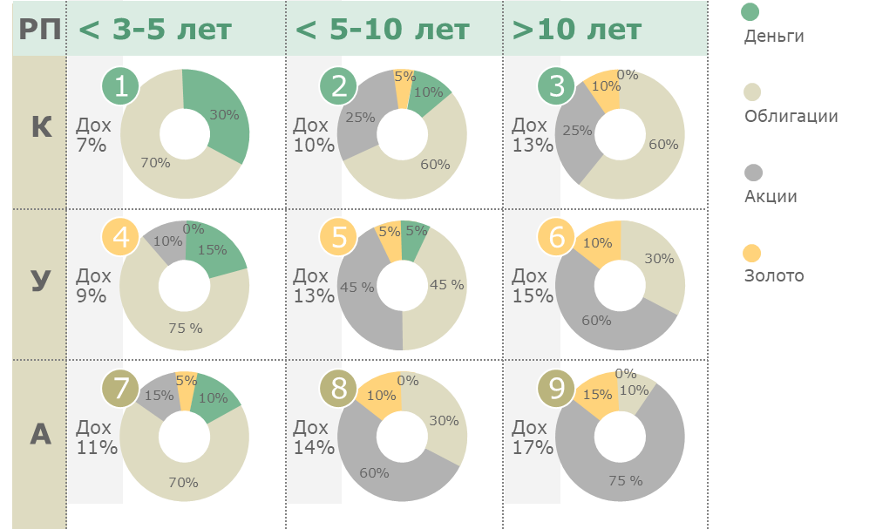

Заполните таблицу

Актив | Доля | Фонд / Бумаги | Стоимость | Кол-во | Сумма
Акции
Облигации
Золото
ИТОГО

МОДУЛЬ №9



ФИНАНСОВАЯ НЕЗАВИСИМОСТЬ

Возможность делать то, что хочется, быть счастливым и свободным – это главная цель финансовой стратегии. На уровне денег мы говорим о финансовой независимости – таком состоянии наших финансов, когда пассивный доход покрывает все наши расходы.

На девятом модуле разбираемся с основами инвестиций
СВОБОДА. ДЕНЬГИ. ЖИЗНЬ

ШАГ 09.02. ГОСУДАРСТВЕННАЯ ПЕНСИЯ

На пенсию полагаться мы не будем,
но ее размер рассчитаем.

Рассчитайте размер своей будущей государственной пенсии (как если бы вы вышли на пенсию сейчас) и сравните его с текущим доходом:

1. Закажите выписку со своего лицевого счета и узнайте сколько баллов у вас накопилось.

У меня есть _____________ баллов

2. Умножьте количество баллов на стоимость балла и прибавьте фиксированную сумму (все данные были в материале модуля выше).
Страховая часть пенсии
______ баллов * 98,86 руб. + 6044,48 руб. =
__________________ рублей

- Уточните размер капитала в накопительной части (лучше это сделать через личный кабинет НПФ, где находится ваша накопительная часть, а информация об этом есть как раз в выписке) и поделите его на 258 месяцев.

Накопительная часть пенсии
_______________ рублей / 258 мес. = _________________рублей

4. Просуммируйте размер фиксированной, страховой и накопительной пенсии.

Моя государственная пенсия ______________ рублей

5. Разделите на текущий доход. Какой % от дохода получился?

Пенсия ______________ рублей / доход ___________ рублей = ______%

6. Мои выводы:

ШАГ 09.04. ФИНАНСОВАЯ НЕЗАВИСИМОСТЬ

Для планирования «личной» пенсии и финансовой независимости (в любом возрасте), заполните таблицу ниже, сделайте свой расчет и спрогнозируйте 2-3 разных сценария для своего будущего.

 | Сценарий №1 | Сценарий №2 | Сценарий №3
Сколько денег мне нужно «на пенсии» в качестве пассивного дохода
Сколько из них буду получать в виде государственной пенсии
Сколько нужно обеспечить самостоятельно
Сколько мне сейчас лет
В каком возрасте выйду на пенсию (мне потребуется пассивный доход)
До какого возраста мне потребуется пассивный доход
Текущий доход
Сколько буду откладывать от дохода
В пожизненную часть
В инвестиционную часть
Рост доходов, %
Инфляция, %
Доходность пожизненной части, % годовых
Доходность инвестиционной части, % годовых

Что нужно сделать, чтобы реализовать
желаемый сценарий?


МОДУЛЬ №10

ЛИЧНАЯ ФИНАНСОВАЯ СТРАТЕГИЯ

Точка сборки
Пришло время собрать все результаты вашей работы
ПРОГРЕСС ФИНАНСОВОГО ЗДОРОВЬЯ

Вы отлично потрудились на программе «Финансовое здоровье». Зафиксируйте свой прогресс в финансовой диагностике

№ | Показатель | Оценка до курса | Оценка после курса
1 | Финансовые цели
2 | Подушка финансовой безопасности
3 | Финансовая защита жизни и здоровья
4 | Регулярные сбережения
5 | Кредитная нагрузка
6 | Наличие собственного жилья
7 | Разница между активами и обязательствами
8 | Регулярный рост доходов
9 | Наличие рентного дохода
10 | Уровень эмоционального комфорта
 | ИТОГО:

Что получилось хорошо, что удалось:

Что можно было сделать лучше:

ТОЧКА СБОРКИ

Личная финансовая стратегия – это то, как вы планируете достигать свои финансовые цели

- Распишите в таблице свои финансовые цели планы движения к ним

Цель №1
Что есть сейчас
Срок
Сумма (если применимо)
Отчисления (если применимо)
Способ достижения
Инструменты
Действия, сроки и мотивация

Цель №2
Что есть сейчас
Срок
Сумма (если применимо)
Отчисления (если применимо)
Способ достижения
Инструменты
Действия, сроки и мотивация

Цель №3
Что есть сейчас
Срок
Сумма (если применимо)
Отчисления (если применимо)
Способ достижения
Инструменты
Действия, сроки и мотивация



- Движение к финансовым целям должно быть безопасным. Пропишите свою систему финансовой безопасности: что нужно сделать по каждой составляющей

Финансовая безопасность | - Профицитный бюджет (доходы больше расходов)  - Финансовый резерв  - Кредитная нагрузка  - Страховая защита  - Эмоциональный настрой
Профицитный бюджет
Финансовый резерв

Кредитная нагрузка
Страховая защита
Эмоциональный настрой



3. Создание намерения. Чтобы сдвинуть свои стратегические планы с места необходимо намерение, мотивация, договоренность с самим собой. Напишите свое намерение двигаться к целям.

Не забывайте, что поддержка наставников и единомышленников – это важная составляющая успеха. Формируйте правильное окружение и используйте возможность коуч-консультаций от экспертов клуба «Финансовое здоровье»



ПОЗДРАВЛЯЕМ ВАС
И БЛАГОДАРИМ
ЗА ВАШУ РАБОТУ
НАД ФИНАНСОВЫМ ЗДОРОВЬЕМ



